CZĘŚĆ OPISOWA
- Ogólny opis przedmiotu zamówienia dla zadań p.n.: „Zakup kontenera biurowego – dokumentacja” w miejscowości Borków;
Przedmiotem zamówienia jest wykonanie dokumentacji projektowej wraz z uzyskaniem wszelkich opinii, uzgodnień, oraz stosownych pozwoleń lub zgłoszeń dla budynku przeznaczonego na świetlicę wiejską wraz z wewnętrzną i zewnętrzną infrastrukturą techniczną.
- Charakterystyczne parametry określające wielkość obiektu:
- Należy wykonać dokumentację projektową dla budynku świetlicy wiejskiej na terenie gminy Pińczów w miejscowości Borków. Świetlicę należy zaprojektować jako budynek wolnostojący, parterowy, niepodpiwniczony, z dachem płaskim, wykonanym w zakładzie technologicznym wybranego producenta w systemie modułów kontenerowych na bazie konstrukcji stalowej, w możliwie największym stopniu wykończenia, wyposażonym w komplet instalacji wewnętrznych wraz z urządzeniami technicznymi i armaturą. Świetlica powinna zawierać: salę spotkań oraz sanitariaty, oraz inne niezbędne w budynku użyteczności publicznej pomieszczenia.
- Budynek wraz z zagospodarowaniem terenu działki należy przystosować do potrzeb osób niepełnosprawnych tj. zapewnić dostęp do budynku z poziomu terenu, wykonać sanitariat z wyposażeniem dostosowanym do osób z potrzebami szczególnymi, zapewnić odpowiednią szerokość przejść, przestrzeni manewrowej itp.
- Każdy z budynków należy wyposażyć w instalację fotowoltaiczną (montaż na dachu budynku).
- W zakresie zagospodarowania terenu działki poza lokalizacją przedmiotowego budynku świetlicy wiejskiej należy przewidzieć:
- nawierzchnię utwardzoną w skład której wchodzić będą ciągi komunikacyjne w postaci dojścia do budynku i dojazdu do miejsc parkingowych z przyległego terenu drogi publicznej w ilości zgodnej z ustaleniami decyzji o warunkach zabudowy, utwardzony podest przed wejściem głównym do budynku, opaska wokół budynku oraz plac na kontenery do gromadzenia odpadów stałych,
- przyłącza do sieci wodociągowej i kanalizacji sanitarnej (jeśli będzie możliwe) lub szczelnego zbiornika na nieczystości ciekłe,
- przyłącze do sieci energetycznej zostanie zrealizowane wg odrębnej umowy z gestorem sieci,
- instalacje zewnętrzne tj. od budynku do przyłącza: wodociągową, kanalizacji sanitarnej, energetyczną i oświetlenia zewnętrznego (jeśli wymagane),
- zagospodarowanie terenu zielonego w bezpośrednim sąsiedztwie budynku
- Lokalizacja
- Lokalizacja zaplanowanego budynku świetlicy to miejscowość Borków, działka o nr ewidencji gruntów 89, obręb 0004 Borków;

CZĘŚĆ GRAFICZNA
––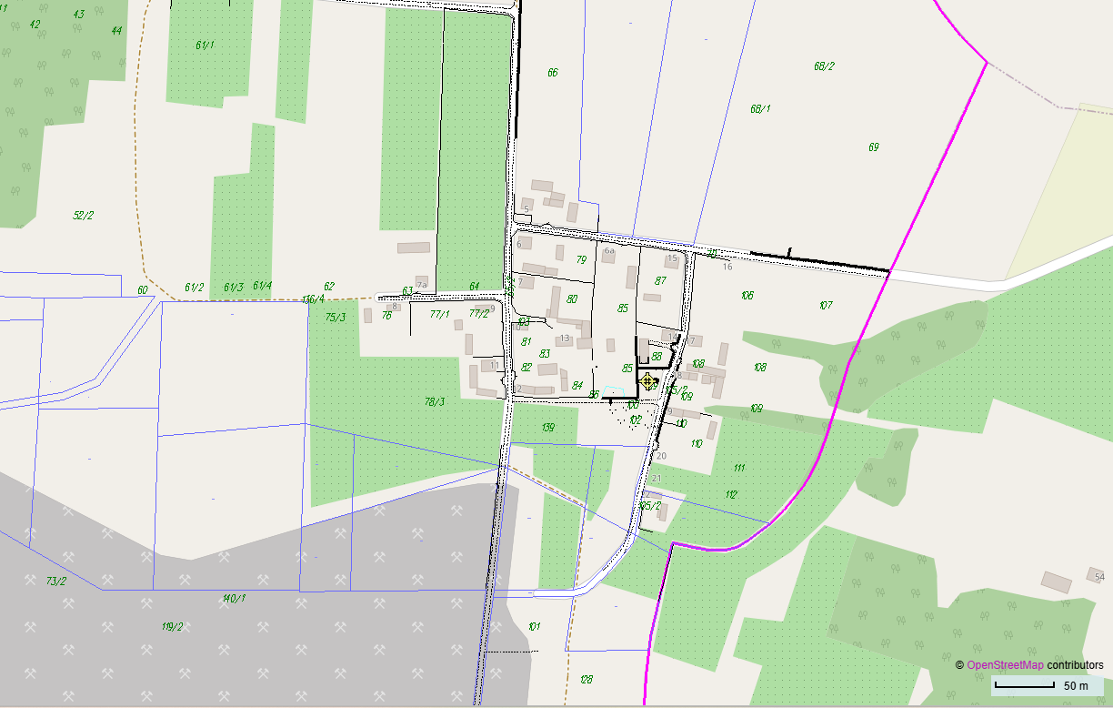
Krzyżyk w kolorze żółtym zaznaczono działkę na której należy zlokalizować budynek świetlicy.

